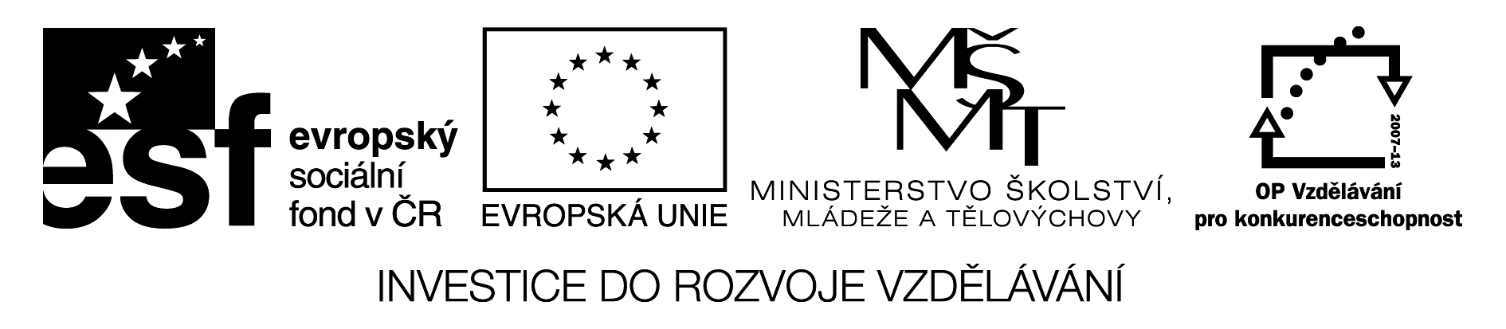

Název projektu: Zvyšování kvality ve vzdělávání ORP Židlochovice
Příjemce dotace: Město Židlochovice
Zapojené subjekty: 15 základních škol v ORP Židlochovice
Cílem projektu je vytvoření preventivně intervenčního systému podpory žáků ohrožených školních neprospěchem. Záměrem je zmírnit zjištěné obtíže a jejich dopad na další vzdělávání cílové skupiny žáků. V rámci projektu vznikne síť odborných a poradenských služeb přímo ve školách zapojených do projektu. Budou zvyšovány kompetence pedagogů pro práci s těmito žáky a současně bude poskytována metodická podpora v této činnosti. Projekt dále umožní pořízení potřebných kompenzačních pomůcek pro žáky. Inovativnost projektu spočívá v systematickém posílení poradenství a rozšíření nabídky speciálně pedagogických a psychologických služeb již od 1. ročníku završené kariérovým poradenstvím v 8. a 9. ročníku.

Výše dotace u tohoto projektu, který je financován z Evropského sociálního fondu (85 %) a státního rozpočtu ČR (15 %), je 10.869.800,- Kč. Projekt bude realizován v období od 1. 7. 2014 do 30. 6. 2015.

